2016年全国职业院校技能大赛高职组
“大气环境监测与治理技术”赛项规程

一、赛项名称
赛项编号：GZ-146
赛项名称：大气环境监测与治理技术
英语翻译:Atmospheric Environmental Monitoring and Control
Technology
赛项组别：高职组
赛项归属产业：环保、气象与安全
二、竞赛目的
通过比赛推动全国高职院校环保类相关专业的建设，为全国高职环保类院校提供一个技术相互交流的平台，促进工学结合人才培养模式的改革与创新，培养学生的可持续发展能力，考核学生在大气环境监测、烟气处理工艺的设计、烟气处理设备的装调、烟气检测与分析及烟气处理系统的运行维护等方面的综合性实践与创新能力，测试学生分析问题、解决问题能力，以及团队协作、安全意识、心理素质等方面的职业素养，对职业教育课程改革起到引领作用，提升学生职业能力和就业质量，为社会培养大气监测和治理的高素质技术技能人才。
三、竞赛内容
本竞赛由理论、技能、职业素养三部分内容组成，其中理论部分占权重15%，技能部分占权重80%，职业素养部分占权重5%。竞赛时间为4小时。具体见表1。
表1 竞赛内容、时间与权重表
竞赛内容 | 竞赛时间（小时） | 所占权重（%）
理论部分 | 4 | 15
技能部分 | 4 | 80
职业素养 | 4 | 5
竞赛为4小时，在一个公共的大气环境监测与治理技术综合实训平台上进行，包括烟气处理工艺设计、自动控制程序设计、污染源配制、系统运行的处理设备（安装调试、运行维护）、pH在线监测、二氧化硫在线监测、氮氧化物在线监测、一氧化碳在线监测、氧气在线监测、粉尘颗粒物监测、烟尘采样，以及触控一体机和配电柜的上电运行操作等内容。根据给定的任务书，完成以下操作内容：
1.烟气处理工艺设计（占分比例15%），包括系统工艺设计、处理设备选型计算，绘制系统平面定位图，绘制工艺流程图，监测数据处理与换算等。
2.烟气处理系统部件、管道、传感器的安装连接（占分比例10%），包括发尘系统、布袋除尘器系统、湿法脱硫系统的安装连接，烟气处理系统硬管管路、气管管路的连接，以及传感器安装。
3.烟气处理系统电源线路连接（占分比例7.5%），包括动力系统线路、传感器系统线路的连接。
4.烟气处理系统调试（占分比例7.5%），包括电源系统、动力系统的调试，以及系统程序的编写和参数的设置。
5.设备整体运行（占分比例15%），包括模拟气源、脱硫碱液的配制，锅炉系统、布袋除尘器系统、脱硫系统、吸附系统等的运行与维护。
6.烟气处理系统污染因子监测（占分比例40%），包括温湿度指标、烟气流量、烟气黑度、污染物（颗粒物、二氧化硫、氮氧化物、一氧化碳、二氧化碳、汞及其化合物）排放浓度及剩余氧含量等的监测。
7.职业素养（占分比例5%），包括操作不当损坏工具，工作台面遗留工具、零件，操作结束工具未能整体摆放，不尊重考场裁判和工作人员，违反竞赛规则。
四、竞赛方式
1.本赛项为团体竞赛，每支参赛队由2名竞赛选手组成，性别不限，同一个参赛队的选手必须为同一所学校，不允许跨校组队。
2.竞赛采用理论、技能相结合的方式进行。参赛选手根据竞赛任务书给定的任务，在指定场地大气环境监测与治理技术综合实训平台工位上进行，由2名选手合作完成。
3.本次竞赛不邀请国际团队参赛,欢迎国际团队观摩。
五、竞赛流程
竞赛流程包括竞赛日程和内容，见表2。
表2 竞赛日程与内容
竞赛日程 |  | 内容 | 地点
第一天 | 12:00前 | 接站、报到、安排住宿 | 酒店
第一天 | 15:00-15:30 | 领队会（抽签确定竞赛场次和检录顺序号、赛前说明） | 报告厅
第一天 | 15:30-16:00 | 选手熟悉竞赛场地 | 赛场
第一天 | 16:00-17:00 | 开赛式 | 会议厅
第二天 | 6:30 | 第一场选手集合上车 | 酒店
第二天 | 7:00 | 第一场技能竞赛检录，按领队会抽取的第一场检录顺序，选手出示参赛证、身份证、学生证（简称“三证”），由一次加密裁判封存，并抽取一次加密号，凭一次加密号抽取二次加密号，进场待考。本场竞赛结束后，选手到一次加密裁判处领取本人的“三证”。 | 赛场
第二天 | 7:30-11:30 | 第一场技能竞赛选手正式竞赛，过程裁判按评分标准评判；第二场技能竞赛选手集合上车，前往隔离区。 | 赛场
第二天 | 11:30-12:30 | 第一场技能竞赛结果评判，按工位号顺序（即二次加密号）评判。 | 赛场
第二天 | 12:30-14:00 | 第一场选手赛场用餐、隔离休息，第二场选手在隔离区用餐，隔离休息。 | 赛场
第二天 | 14:00 | 第二场技能竞赛检录，按领队会抽取的第二场检录顺序，选手出示参赛证、身份证、学生证（简称“三证”），由一次加密裁判封存，并抽取一次加密号，凭一次加密号抽取二次加密号，进场待考。本场竞赛结束后，选手到一次加密裁判处领取本人的“三证”。 | 赛场
第二天 | 14:30-18:30 | 第二场技能竞赛选手正式竞赛，过程裁判按评分标准评判。 | 赛场
第二天 | 18:30-19:30 | 第二场技能竞赛结果评判，按工位号顺序（即二次加密号）评判。 | 赛场
第三天 | 9:00-10:00 | 闭幕式，公布成绩、赛项点评。 | 报告厅
六、竞赛试题
1．本次比赛将采用预先建立赛题库，包含理论题和操作题，开赛一个月前基本公开赛题库。
2.样卷在题型、所覆盖的知识点和技能点、知识点和技能点的配分比例、自由创意型内容占比、卷面排版等方面与赛卷一致，样卷详见附件一 高职组“大气环境监测与治理技术”赛项样卷。
3.命题专家将在大赛举行前1个月完成赛卷编制工作，建立不少于10套的赛卷。正式赛卷于比赛前三天，经试赛卷库随机排序后，在监督组监督下由裁判长指定相关人员抽取，再随机抽取一套为备用试卷。
4.赛项比赛结束后一周内，正式赛卷（包括评分标准）在大赛网络信息发布平台公布。
七、竞赛规则
1.参赛选手报名
（1）以省、自治区、直辖市（以下简称省）为单位组织报名通过全国职业院校技能大赛网络报名系统统一进行。
（2）每支参赛队由2名选手组成，配备2名指导教师。
（3）参赛选手须为高等学校全日制在籍专科学生；本科院校中高职类全日制在籍学生；五年制高职四、五年级在籍学生。参赛选手年龄须不超过25周岁（年龄计算的截止时间以2016年5月1日为准）。已经在往届全国职业院校技能大赛高职组本赛项中获一等奖的选手，不能再参赛。
（4）参赛选手和指导教师报名获得确认后不得随意更换。如备赛过程中参赛选手和指导教师因故无法参赛，须由省级教育行政部门于相应赛项开赛10个工作日之前出具书面说明，经大赛执委会办公室核实后予以更换。竞赛开始后，参赛队不得更换参赛队员，允许队员缺席比赛。
2.熟悉场地
（1）参赛选手应在竞赛日程规定的时间熟悉竞赛场地，选手可进入竞赛场地及工位体验。
（2）参赛队熟悉技能竞赛场地后，认为所提供的设备、工具等不符合竞赛规定或有异议时，必须在2小时内由领队提出书面报告送交竞赛仲裁组提请组委会安排整改，超过时效将不予受理。
3.检录与加密解密
（1）检录：正式竞赛前，参赛队按领队抽签顺序分批次参加检录，选手必须携带身份证、学生证、参赛证（简称三证）。检录后，选手的三证由一次加密裁判装入密封袋中单独保管，选手竞赛完成后签字并领回个人身份证件。三证不全者原则上不能通过检录，特殊情况须经所在省教育厅、公安机关出具有效证明。
（2）加密：通过检录的选手取得一次加密号牌，加密号由选手亲自抽取，一次加密裁判统计制表签字交保密室封存；然后选手用一次加密号换取二次加密号牌，同样由选手亲自抽取，由二次加密裁判统计制表交保密室封存。二次加密号即工位号。
（3）解密：根据工位号评判成绩后，先进行二次解密，再进行一次解密，确定参赛队对应的成绩。
4.正式比赛
（1）选手凭二次加密号牌进入竞赛场地。裁判长在选手候赛时间内将竞赛任务书下发到各工位，参赛选手根据任务书要求，自行分工，合理计划安排。
（2）各参赛队统一听从裁判长发布竞赛开始指令后正式开始竞赛，合理利用现场提供的所有条件完成竞赛任务。
（3）竞赛时间为4小时，以现场各工位能观看到的时钟为准。赛场统一提供饮水和小食品，选手休息、饮食等时间都算在竞赛时间内。
（4）竞赛过程中，选手须严格遵守安全操作规程，并接受裁判员的监督和警示，以确保参赛人身及设备安全。选手因个人误操作造成人身安全事故和设备故障时，裁判长有权中止该队竞赛；如非选手个人因素出现设备故障而无法竞赛，由裁判长视具体情况做出裁决(调换到备份工位或调整至最后一场次参加竞赛)；如裁判长确定设备故障可由技术支持人员排除故障后继续竞赛，将给参赛队补足所耽误的竞赛时间。
（5）参赛队在竞赛过程中遇到排除故障部分的内容不能自行完成，可以提出弃权，由技术保障人员帮助完成，参赛队弃权部分不得分。
（6）参赛队若提前结束竞赛，应举手向裁判员示意，竞赛结束时间由过程裁判记录，参赛队结束竞赛后不得再进行任何操作。
（7）裁判长在竞赛结束前30分钟、10分钟进行竞赛剩余时间提醒，裁判长发布竞赛结束指令后所有未完成任务参赛队立即停止操作和工位清理。
（8）参赛队须按照程序提交竞赛结果，过程裁判在竞赛结果的规定位置做标记，并与参赛队一起签字确认。
（9）竞赛期间参赛选手不得自行离场，不得携带手机及其它电子设备。
（10）竞赛过程中，参赛选手须严格遵守相关操作规程，确保设备及人身安全，并接受裁判员的监督和警示。竞赛结束，参赛队须完成现场清理并经裁判员同意后方可离开。
5.成绩评定
（1）过程评判：竞赛时，每3个工位设1名过程裁判主考、1名过程裁判副考。当1个工位需要过程评判时，由主考进行监视并计分，副考监视其他2个工位。所有评分项要由过程裁判签字，同时选手签署“认可”二字，选手不准签署自己的姓名。
（2）结果评判，统一由2名结果裁判负责所有工位的评判，2名裁判评分进行算术平均后作为选手最后得分，并有专人进行录像。
（3）评判结束后，记分员负责在监督人员监督下完成统分工作，统分表由记分员、裁判长、监督组成员共同签字确认，在监督组监督下由裁判长审核签字后封装。
6.成绩公布
闭赛式前，比赛成绩经工作人员统计、汇总、排序后交由执委会、裁判组共同检查，确认裁判工作无误后对应赛位号与参赛队对应登记，并由监督组进行核对，无误后在闭赛式上公布。
7.竞赛纪律
（1）所有有关专家和裁判将签订保密协议,严守保密纪律，不得私自透露赛题非公开部分的内容。
（2）任何人不得以任何方式暗示、指导、帮助、影响参赛选手。对造成后果的，视情节轻重酌情扣除参赛选手成绩。
（3）竞赛过程中，除参加当场次竞赛的选手、执行裁判员、现场工作人员和经批准的人员外，其他人员一律不得进入竞赛现场，参赛人员竞赛完毕应及时退出竞赛现场。对不听劝阻、无理取闹者追究责任，并通报批评。
（4）裁判员、仲裁组成员、其他工作人员违反工作守则，经大赛组委会核实后视情节轻重予以警告处分或取消其任职资格。
（5）对违反竞赛各种纪律的参赛选手及所在代表队和单位，视情节轻重、后果影响、予以取消竞赛评奖资格或通报批评。
八、竞赛环境
1.竞赛工位：每个工位占地不小于21㎡（7.0m×3.0m），且标明工位号，布置实训平台装置1套、工作桌1张。每个竞赛工位配有工作桌，供选手书写、摆放工、量、刀具。每个竞赛工位配有相应数量的清洁器具。
2. 赛场内每个赛位提供三相380V电源一路，功率不小于4KW；提供独立于单相220V电源一路，功率不小于0.5KW。竞赛场地布线要采用扣线板。
3.赛场提供分析天平5台、托盘天平5台及恒温鼓风干燥箱3台。
4.竞赛现场触摸屏需要配备Autocad2004以上版本，Office2003以上版本，S7-200西门子可编程控制软件。
5.竞赛工位有隔离标示或护栏，确保选手不受外界影响参加竞赛。赛场提供稳定的照明、水、电、气源和供电应急设备等。
6.竞赛场地要宽敞明亮，有空调或风扇降温措施，地面要干燥。赛场提供进水和排水口，赛场要通风。
7.赛场设有保安、公安、消防、设备维修和电力抢险人员待命，以防突发事件。赛场配备维修服务、医疗、生活补给站等公共服务设施，为选手和赛场人员提供服务。
8.组委会安排交通车接送各代表队从驻地至赛场往返的参赛和参加会议等活动。
九、技术规范
本竞赛按照《大气环境监测工》、《环境监测工》中规定的国家职业资格高级工的相关知识与技能要求实施，相关技术要求、操作规程要求、生产工艺要求等标准如下：

（一）国家职业标准
1.气体净化工国家职业标准（职业编码：6-03-01-03）
2.烟气制酸工国家职业标准（职业编码：6-02-04-06）
3.锅炉本体设备检修工国家职业标准（职业编码：6-07-04-01）
4.脱硫值班员国家职业标准（职业编码：6-07-02-12）
5.脱硫设备检修工（试行）国家职业标准（职业编码：6-07-04-17）
6.采气工国家职业标准（职业编码：6-01-06-03）
7.室内环境治理员（试行）国家职业标准（职业编码：X2-02-31-04）
8.锅炉操作工国家职业标准（职业编码：4-07-03-04）
9.锅炉设备装配工国家职业标准（职业编码：6-05-03-03）

（二）相关知识、技能、标准
满足高职环境类等相关专业所规定的教学内容中涉及到大气污染控制技术、大气环境监测技术、烟气除尘技术、烟气脱硫技术、活性炭吸附技术等方面的知识和技能要求。

1.《锅炉大气污染物排放标准》GB13271-2014
2.锅炉烟尘测试方法GB5468-1991
3.固定污染源排气中颗粒物测定与气态污染物采样方法GB/T16157-1996
4.固定污染源排气中氮氧化物的测定 紫外分光光度法HJ/T42-1999
5.固定污染源排气中氮氧化物的测定 盐酸萘乙二胺分光光度法HJ/T43-1999
6.固定污染源排气中二氧化硫的测定 碘量法HJ/T56-2000
7.固定污染源排气中二氧化硫的测定 定电位电解法HJ/T57-2000
8.固定污染源监测质量保证与质量控制技术规范HJ/T373-2007
9.固定源废气监测技术规范HJ/T397-2007
10.固定污染源排放烟气黑度的测定 林格曼烟气黑度图法HJ/T398-2007
11.固定污染源废气 汞的测定 冷原子吸收分光光度法（暂行）HJ543-2009
12.固定污染源废气二氧化硫的测定非分散红外吸收法HJ629-2011
13.固定污染源废气中氮氧化物的测定非分散红外吸收法HJ692-2014
14.固定污染源废气中氮氧化物的测定 定电位电解法HJ693-2014
15.污染源自动监控管理办法（国家环境保护总局令第28号）
16.环境监测管理办法（国家环境保护总局令第39号）

17.烟尘采样器技术条件 HJ/T48-1999
18. 烟气采样器技术条件 HJ/T47-1999
19.环境空气颗粒物（PM10和PM2.5）连续自动监测系统技术要求及检测方法 HJ653-2013

20.环境空气质量标准 GB3095—2012
21.电气装置安装工程电缆线路施工及验收规范 GB50168-2006
十、技术平台
赛项平台继续沿用2015年全国职业院校技能大赛“大气环境监测与治理技术”赛项竞赛技术平台 “THEMDQ-1型大气环境监测与治理技术综合实训平台”，见图1。技术平台组成明细见表3，监控系统基本配置见表4，配套工具明细见表5。
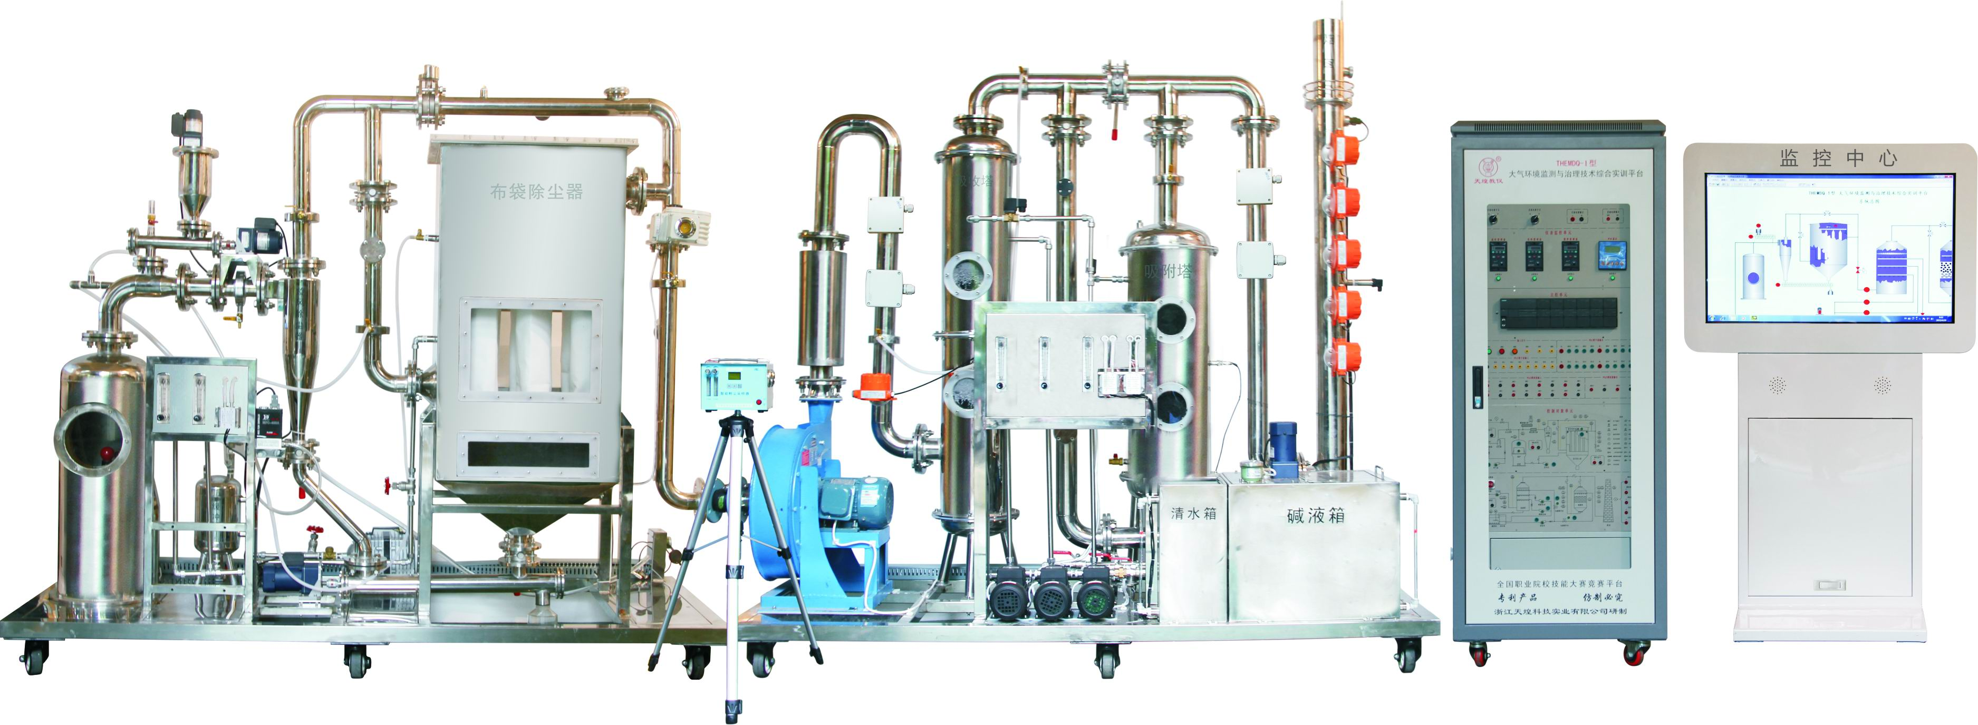
图1 THEMDQ-1型大气环境监测与治理技术综合实训平台

表3 技术平台组成明细
序号 | 器材名称 | 器材规格或型号 | 数量 | 单位
 | 不锈钢钢架 | 尺寸：2200mm×800mm×1156 mm和2200mm×800mm×956mm；材料：50×50mm不锈钢管材制作；功能：用于反应器、动力部件的固定和摆放 | 1 | 套
 | 不锈钢碱液水箱 | 尺寸：540mm×400mm×430mm；材料：1.5mm不锈钢板材制制作；功能：用于脱硫碱液的配置 | 1 | 套
 | 不锈钢清水箱 | 尺寸：250mm×200mm×430mm；材料：1.5mm不锈钢板材制制作；功能：用于对碱液水箱的补给 | 1 | 套
 | 锅炉系统 | 尺寸：φ306 mm×855mm；材料：304不锈钢材质，厚度1.5mm；功能：模拟焚烧锅炉，作为系统污染源 | 1 | 套
 | 旋风除尘器 | 尺寸：φ120 mm×750mm；材料：304不锈钢材质，厚度1.5mm；功能：去除10μm以上的粉尘 | 1 | 套
 | 袋式除尘器 | 尺寸： 640 mm×460mm×1450mm；材料：304不锈钢材质，厚度1.5mm；功能：可净化含微米或亚微米数量级的粉尘粒子 | 1 | 套
 | 洗涤塔 | 尺寸：φ250 mm×1653mm；材料：304不锈钢材质，厚度1.5mm；功能：用于喷淋脱硫 | 1 | 套
 | 活性炭吸附塔 | 尺寸：φ300 mm×1618mm；材料：304不锈钢材质，厚度1.5mm；功能：用于装填填料吸附烟气 | 1 | 套
 | 消音系统 | 尺寸：φ160 mm×500mm；材料：304不锈钢材质；功能：用于降低风机的噪音分贝 | 1 | 套
 | 送尘系统 | 尺寸：φ45 mm×266mm；材料：304不锈钢材质；功能：用于除尘器系统的送尘 | 1 | 套
 | 排尘系统 | 尺寸：φ63 mm×706mm；材料：304不锈钢材质；功能：用于对除尘器系统的排尘。 | 1 | 套
 | 烟囱 | 尺寸：φ114 mm×2100mm；材料：304不锈钢材质，厚度1.5mm；功能：用于烟气的排放和尾气监测 | 1 | 套
 | 风机 | 双级高压离心风机，流量：320～560m³/h；功率：0.9KW；供电电源：AC380V,功能：用于系统烟气输送 | 1 | 台
 | 水泵 | 供电电源：AC380V；流量：0～1.1 m³/h；扬程：20～30m；吸程：6～8m ；功能：用于脱硫碱液的输送 | 3 | 台
 | 电磁式空气泵 | 供电电源：AC220V；功率：520W；最大风量：450 L/min；最大风压：9kPa；功能：用于锅炉系统的烟气输送 | 1 | 台
 | 电动调节阀 | 供电电源：AC220V；尺寸：DN50；输入信号：4～20mA；功能：用于系统管道流量的控制 | 1 | 台
 | 质量流量控制器 | 介质：SO₂；流量：10～100SCCM；输入输出信号：4～20mA；功能：用于二氧化硫气体的计量控制 | 1 | 台
 | 调速电机 | JSCC系列，供电电源：AC220V | 3 | 台
 | 振打电机 | 供电电源：AC380V；功率：70W；激振力：400N；振次：3000r/min | 1 | 台
 | 面板流量计 | LZM系列转子流量计 | 5 | 个
 | 温湿度传感器 | 温度范围：0～50℃；湿度范围：0～100%RH；输出信号：4～20mA | 2 | 套
 | 铂热电阻 | PT100 | 1 | 套
 | 压力传感器 | 测量范围：-10～10KPa；输出信号：4～20mA | 1 | 套
 | 差压传感器 | 测量范围：0～3KPa；输出信号：1～5V | 3 | 套
 | 粉尘传感器 | 供电电源：DC5V；检测范围0.5～10μm；输出信号：串口输出 | 1 | 套
 | 二氧化硫传感器 | 测量范围：0～100ppm；输出信号：4～20mA；带LCD液晶背光显示 | 2 | 套
 | 氮氧化物传感器 | 测量范围：0～100ppm；输出信号：4～20mA；带LCD液晶背光显示 | 1 | 套
 | 一氧化碳传感器 | 测量范围：0～500ppm；输出信号：4～20mA；带LCD液晶背光显示 | 1 | 套
 | 二氧化碳传感器 | 测量范围：0～2000ppm；输出信号：4～20mA；带LCD液晶背光显示。 | 1 | 套
 | 氧气传感器 | 测量范围：0～30%VOL；输出信号：4～20mA；带LCD液晶背光显示 | 1 | 套
 | 物位仪 | 测量范围：0.06～1m；输出信号：4～20mA | 1 | 套
 | 在线pH仪 | 量程：0～14；输出信号：4～20mA | 1 | 套
 | 风速仪 | 测量范围：0～20m/s；输出信号：4～20mA | 2 | 套
 | 粉尘采样器 | 供电电源：AC220V；采用流量：5～35L/min；定时设定：0～99分59秒 | 1 | 套

表4 监控系统基本配置
序号 | 器材名称 | 器材规格或型号 | 数量 | 单位
 | 电气控制柜 | 尺寸：700mm×600mm×1800mm;材料：钢板静电喷塑工艺；功能：实现与对象连接和控制以及与电脑的通讯连接编程功能 | 1 | 个
 | PLC控制器 | 西门子主机 CPUSR40 | 1 | 个
 | 模拟量输出模块 | 西门子EMAI04 | 4 | 个
 | 模拟量  输入输出模块 | 西门子EMAM06 | 1 | 个
 | 三菱变频器 | FR-D740-1.5K-CHT | 1 | 个
 | 漏电保护器 | DZ47-63LEP-4P-20A | 1 | 个
 | 交流接触器 | 220V | 2 | 个
 | 电机调速器 | SF系列 | 3 | 个
 | 蜂鸣器 | LA42SMFA-DC24V 红 | 1 | 个
 | 热过载继电器 | JRSID系列 | 2 | 个
 | 中间继电器 | ARM系列 | 12 | 个
 | 工作状态指示灯 | 黄、绿、红 | 15 | 个
 | 温度变送器 | SBWZP-01(0-200℃) | 1 | 个
 | 触控一体机 | 供电电源：AC220V；规格尺寸：42寸液晶，用于监测数据显示 | 1 | 套
 | 监控软件 | 包括系统工艺流程演示，设备结构展示，数据显示采集处理，设备运行控制。 | 1 | 套

表5 配套工具明细
名称 | 主要组成器件 | 数量
配套  工具 | 包含采样枪、毕托管、复合管割刀、卷尺、扳手、尖嘴钳、生料带、内六角扳手、记号笔、十字螺丝刀、一字螺丝刀、插线板、万用表、剥线钳、斜口钳、焊锡丝、电烙铁、烙铁架、剪刀、劳保用品等。 | 1套
十一、成绩评定
1.评分标准
评分标准与评分方式见表6。

表6 评分标准与评分方式
一级指标 | 比例 | 二级指标 | 分值 | 评分方式
烟气处理系统工艺设计 | 15% | 1.烟气处理系统工艺设计 | 6 | 结果评分
烟气处理系统工艺设计 | 15% | 2.烟气处理系统基础知识考核 | 9 | 结果评分
烟气处理系统部件、管道、传感器安装连接 | 10% | 1.布袋除尘器系统安装连接 | 2 | 过程评判与结果评判相结合
烟气处理系统部件、管道、传感器安装连接 | 10% | 2.湿法脱硫系统的安装连接 | 2 | 过程评判与结果评判相结合
烟气处理系统部件、管道、传感器安装连接 | 10% | 3.烟气处理系统硬管管路的连接 | 2 | 过程评判与结果评判相结合
烟气处理系统部件、管道、传感器安装连接 | 10% | 4.烟气处理系统气管管路的连接 | 2 | 过程评判与结果评判相结合
烟气处理系统部件、管道、传感器安装连接 | 10% | 5.传感器的位置的安装 | 2 | 过程评判与结果评判相结合
烟气处理系统电源线路连接 | 7.5% | 1.动力系统线路的连接 | 5 | 过程评判与结果评判相结合
烟气处理系统电源线路连接 | 7.5% | 2.传感器系统线路的连接 | 2.5 | 过程评判与结果评判相结合
烟气处理系统调试 | 7.5% | 1.电源系统调试 | 1.5 | 过程评判与结果评判相结合
烟气处理系统调试 | 7.5% | 2.动力系统调试 | 1.5 | 过程评判与结果评判相结合
烟气处理系统调试 | 7.5% | 3.系统程序设计及参数的设置 | 4.5 | 过程评判与结果评判相结合
设备整体运行 | 15% | 1.模拟气源的配制 | 2 | 过程评判与结果评判相结合
设备整体运行 | 15% | 2.模拟烟尘的制造发送 | 5 | 过程评判与结果评判相结合
设备整体运行 | 15% | 3.脱硫碱液的配制 | 4 | 过程评判与结果评判相结合
设备整体运行 | 15% | 4.布袋除尘器系统运行及维护 | 2 | 过程评判与结果评判相结合
设备整体运行 | 15% | 5.脱硫系统的运行及维护 | 2 | 过程评判与结果评判相结合
烟气处理系统污染因子监测 | 40% | 1.温湿度指标监测 | 5 | 过程评判与结果评判相结合
烟气处理系统污染因子监测 | 40% | 2.烟气流量监测 | 5 | 过程评判与结果评判相结合
烟气处理系统污染因子监测 | 40% | 3.烟气采样器采集数据计算 | 8 | 过程评判与结果评判相结合
烟气处理系统污染因子监测 | 40% | 4.烟气黑度监测 | 2 | 过程评判与结果评判相结合
烟气处理系统污染因子监测 | 40% | 5.颗粒物（PM1.0、PM2.5、PM10）监测 | 4 | 过程评判与结果评判相结合
烟气处理系统污染因子监测 | 40% | 6.二氧化硫监测 | 6 | 过程评判与结果评判相结合
烟气处理系统污染因子监测 | 40% | 7.氮氧化物监测 | 2 | 过程评判与结果评判相结合
烟气处理系统污染因子监测 | 40% | 8一氧化碳监测 | 2 | 过程评判与结果评判相结合
烟气处理系统污染因子监测 | 40% | 9.二氧化碳监测 | 2 | 过程评判与结果评判相结合
烟气处理系统污染因子监测 | 40% | 10汞及其化合物监测 | 2 | 过程评判与结果评判相结合
烟气处理系统污染因子监测 | 40% | 11.大气污染基准含氧量监测 | 2 | 过程评判与结果评判相结合
职业素养 | 5% | 1.操作不当损坏工具 | 1 | 过程评判
职业素养 | 5% | 2.工作台表面遗留工具、零件 | 1 | 过程评判
职业素养 | 5% | 3.操作结束工具未能整齐摆放 | 1 | 过程评判
职业素养 | 5% | 4.不尊重考场裁判和工作人员 | 1 | 过程评判
职业素养 | 5% | 5.违反竞赛规则 | 1 | 过程评判
2.裁判员人数
加密、解密裁判员2人，竞赛过程评分裁判员16人，结果评分裁判员2人。
3.裁判评分方法
裁判按照竞赛评分标准进行现场评分。评价方式采用过程评价与结果评价相结合，工艺评价与功能评价相结合，能力评价与职业素养评价相结合，完成成绩评定工作，填写相应的评分表格后签字确认。记分员负责在监督人员监督下完成统分工作，统分表需由记分员、裁判长、监督组成员共同签字确认。统分后，记分员负责在监督人员监督下完成汇总计分工作，汇总计分表。成绩汇总结束后，应由加密裁判对汇总成绩进行还原，形成竞赛队最终成绩单。在正式公布比赛成绩之前，任何人员不得随意泄露过程评分和结果评分的评分结果。确保成绩评定公开、公平、公正、透明，无异议。赛项总成绩满分为100分。见表6。
4.特殊情况处理
（1）在完成工作任务后，出现电路短路故障扣5-10分。
（2）在完成工作任务的过程中，因操作不当导致人身或设备安全事故，扣10-20分，情况严重者取消竞赛资格。
（3）损坏赛场提供的设备，污染赛场环境等不符合职业规范的行为，视情节扣2-10分。
（4）在竞赛时段，参赛选手有不服从裁判及监考、扰乱赛场秩序等行为情节严重的，取消参赛队比赛资格。有作弊行为的，取消参赛队比赛资格。参赛选手有故意损坏设备或故意伤害他人或自己的行为时，赛场裁判应立即制止，报告裁判长，经裁判长报执委会并经执委会同意后终止该参赛选手比赛资格。裁判宣布竞赛时间到，选手仍强行操作的，取消参赛队奖项评比资格。如发现弄虚作假者，取消参赛资格，名次无效。
（5）裁判在执裁过程中发现的其他严重问题，通知裁判长并上报执委会后作出相应处理。
5.成绩产生方法
在监督组监督下，由裁判长指定解密裁判启封检录抽签二次加密档案、一次加密档案，找出各参赛队与工位对应关系；将竞赛结果分别由工位号转换为参赛队；然后进行分值排序；打印封装。
竞赛成绩相同时，完成工作任务所用时间少的名次在前；竞赛成绩和完成工作任务用时均相同时，职业素养项成绩高的名次在前。竞赛成绩、完成工作任务用时和职业素养项均相同时，名次并列。
6.成绩复核：为保障成绩评判的准确性，监督组将对赛项总成绩排名前30%的所有参赛队伍（选手）的成绩进行复核；对其余成绩进行抽检复核，抽检覆盖率不得低于15%。如发现成绩错误以书面方式及时告知裁判长，由裁判长更正成绩并签字确认。复核、抽检错误率超过5%的，裁判组将对所有成绩进行复核。
7.成绩公布
最终成绩经复核无误，由裁判长、监督人员和仲裁人员签字确认后，在闭赛式上公布。
十二、奖项设定
本赛项奖项设团体奖。竞赛团体奖以实际参赛队总数为基数，一等奖占比10%，二等奖占比20%，三等奖占比30%（小数点后四舍五入）。
获得一等奖的参赛队指导教师由组委会颁发优秀指导教师证书。
十三、赛项安全

（一）比赛环境
1.执委会须在赛前组织专人对比赛现场、住宿场所和交通保障进行考察，并对安全工作提出明确要求。赛场的布置，赛场内的器材、设备，应符合国家有关安全规定。如有必要，也可进行赛场仿真模拟测试，以发现可能出现的问题。承办单位赛前须按照执委会要求排除安全隐患。
2.赛场周围要设立警戒线，防止无关人员进入发生意外事件。比赛现场内应参照相关职业岗位的要求为选手提供必要的劳动保护。在具有危险性的操作环节，裁判员要严防选手出现错误操作。
3.承办单位应提供保证应急预案实施的条件。对于比赛内容涉及高空作业、可能有坠物、大用电量、易发生火灾等情况的赛项，必须明确制度和预案，并配备急救人员与设施。
4.执委会须会同承办单位制定开放赛场和体验区的人员疏导方案。赛场环境中存在人员密集、车流人流交错的区域，除了设置齐全的指示标志外，须增加引导人员，并开辟备用通道。
5.大赛期间，承办单位须在赛场管理的关键岗位，增加力量，建立安全管理日志。
6.参赛选手进入赛位、赛事裁判工作人员进入工作场所，严禁携带通讯、照相摄录设备，禁止携带记录用具。如确有需要，由赛场统一配置、统一管理。赛项可根据需要配置安检设备对进入赛场重要部位的人员进行安检。

（二）生活条件
1.比赛期间，原则上由执委会统一安排参赛选手和指导教师食宿。承办单位须尊重少数民族的信仰及文化，根据国家相关的民族政策，安排好少数民族选手和教师的饮食起居。
2.比赛期间安排的住宿地应具有宾馆/住宿经营许可资质。以学校宿舍作为住宿地的，大赛期间的住宿、卫生、饮食安全等由执委会和提供宿舍的学校共同负责。
3.大赛期间有组织的参观和观摩活动的交通安全由执委会负责。执委会和承办单位须保证比赛期间选手、指导教师和裁判员、工作人员的交通安全。
4.各赛项的安全管理，除了可以采取必要的安全隔离措施外，应严格遵守国家相关法律法规，保护个人隐私和人身自由。

（三）组队责任
1.各学校组织代表队时，须安排为参赛选手购买大赛期间的人身意外伤害保险。
2.各学校代表队组成后，须制定相关管理制度，并对所有选手、指导教师进行安全教育。
3.各参赛队伍须加强对参与比赛人员的安全管理，实现与赛场安全管理的对接。

（四）应急处理
比赛期间发生意外事故，发现者应第一时间报告执委会，同时采取措施避免事态扩大。执委会应立即启动预案予以解决并报告组委会。赛项出现重大安全问题可以停赛，是否停赛由执委会决定。事后，执委会应向组委会报告详细情况。

（五）处罚措施
1.因参赛队伍原因造成重大安全事故的，取消其获奖资格。
2.参赛队伍有发生重大安全事故隐患，经赛场工作人员提示、警告无效的，可取消其继续比赛的资格。
3.赛事工作人员违规的，按照相应的制度追究责任。情节恶劣并造成重大安全事故的，由司法机关追究相应法律责任。
十四、竞赛须知

（一）参赛队须知
1.参赛队名称统一使用规定的地区代表队名称，不使用学校或其他组织、团体名称；不接受跨校组队报名。
2.参赛队员在报名获得审核确认后，原则上不再更换，如筹备过程中，队员因故不能参赛，所在省教育主管部门需出具书面说明并按相关规定补充人员并接受审核；竞赛开始后，参赛队不得更换参赛队员，允许队员缺席比赛。
3.参赛队按照大赛赛程安排，凭大赛组委会颁发的参赛证和有效身份证件参加比赛及相关活动。
4.参赛队员需要购买保险。

（二）指导教师须知
1.各参赛代表队要发扬良好道德风尚，听从指挥，服从裁判，不弄虚作假。如发现弄虚作假者，取消参赛资格，名次无效。
2.各代表队领队要坚决执行竞赛的各项规定，加强对参赛人员的管理，做好赛前准备工作，督促选手带好证件等竞赛相关材料。
3.竞赛过程中，除参加当场次竞赛的选手、执行裁判员、现场工作人员和经批准的人员外，领队、指导教师及其他人员一律不得进入竞赛现场。
4.参赛代表队若对竞赛过程有异议，在规定的时间内由领队向赛项仲裁工作组提出书面报告。
5.对申诉的仲裁结果，领队要带头服从和执行，并做好选手工作。参赛选手不得因申诉或对处理意见不服而停止竞赛，否则以弃权处理。
6.指导老师应及时查看大赛专用网页有关赛项的通知和内容，认真研究和掌握本赛项竞赛的规程、技术规范和赛场要求，指导选手做好赛前的一切技术准备和竞赛准备。

（三）参赛选手须知
1.参赛选手应按有关要求如实填报个人信息，否则取消竞赛资格。
2.参赛选手凭统一印制的参赛证和有效身份证件参加竞赛。
3.参赛选手应认真学习领会本次竞赛相关文件，自觉遵守大赛纪律，服从指挥，听从安排，文明参赛。
4.参赛选手请勿携带与竞赛无关的电子设备、通讯设备及其他资料与用品。
5.参赛选手应提前15分钟抵达赛场，凭参赛证、身份证件检录，按要求入场，不得迟到早退。
6.参赛选手应按抽签结果在指定位置就坐。
7.参赛选手须在确认竞赛内容和现场设备等无误后开始竞赛。在竞赛过程中，如有疑问，参赛选手应持“咨询”示意牌示意，项目裁判长应按照有关要求及时予以答疑。如遇设备或软件等故障，参赛选手应持“故障”示意牌示意。项目裁判长、技术人员等应及时予以解决。确因计算机软件或硬件故障，致使操作无法继续的，经项目裁判长确认，予以启用备用计算机。如遇身体不适，参赛选手应持“医务”示意牌示意，现场医务人员按应急预案救治。
8.各参赛选手必须按规范要求操作竞赛设备。一旦出现较严重的安全事故，经总裁判长批准后将立即取消其参赛资格。
9.竞赛时间终了，选手应全体起立，结束操作。签字确认成绩后方可离开赛场。
10.在竞赛期间，未经执委会的批准，参赛选手不得接受其他单位和个人进行的与竞赛内容相关的采访。参赛选手不得将竞赛的相关信息私自公布。

（四）工作人员须知
1.工作人员必须统一佩戴由大赛组委会签发的相应证件，着装整齐。
2.工作人员不得影响参赛选手比赛，不允许有影响比赛公平的行为。
3.服从领导，听从指挥，以高度负责的精神、严肃认真的态度做好各项工作。
4.熟悉比赛规程，认真遵守各项比赛规则和工作要求。
5.坚守岗位，如有急事需要离开岗位时，应经领导同意，并做好工作衔接。
6.严格遵守比赛纪律，如发现其他人员有违反比赛纪律的行为，应予以制止。情节严重的，应向竞赛组委会反映。
7.发扬无私奉献和团结协作的精神，提供热情、优质服务。
十五、申诉与仲裁
本赛项在比赛过程中若出现有失公正或有关人员违规等现象，代表队领队可在比赛结束后2小时之内向仲裁组提出书面申诉。大赛采取两级仲裁机制。赛项设仲裁工作组，赛区设仲裁委员会。大赛执委会办公室选派人员参加赛区仲裁委员会工作。赛项仲裁工作组在接到申诉后的2小时内组织复议，并及时反馈复议结果。申诉方对复议结果仍有异议，可由省（市）领队向赛区仲裁委员会提出申诉。赛区仲裁委员会的仲裁结果为最终结果。
十六、竞赛观摩
赛场内设定观摩区域和参观路线，向媒体、企业代表、院校师生及家长等社会公众开放，不允许有大声喧哗等影响参赛选手竞赛的行为发生。指导教师不能进入赛场内指导，可以观摩。赛场外设立展览展示区域，设专人接待讲解。
为保证大赛顺利进行，在观摩期间应遵循以下规则：
1.除与竞赛直接有关工作人员、裁判员、参赛选手外，其余人员均为观摩观众。
2.请勿在选手准备或比赛中交谈或欢呼；请勿对选手打手势，包括哑语沟通等明示、暗示行为，禁止鼓掌喝彩等发出声音的行为。
3.请勿在观摩赛场地内使用相机、摄影机等一切对比赛正常进行造成干扰的带有闪光灯及快门音的设备。
4.不得违反全国职业院校技能大赛规定的各项纪律。请站在规划的观摩席或者安全线以外观看比赛，并遵循赛场内工作人员和竞赛裁判人员的指挥，不得有围攻裁判员、选手或者其他工作人员的行为。
5.请务必保持赛场清洁，将饮料食品包装、烟头及其他杂物扔进垃圾箱。
6.为确保选手正常比赛，观摩赛上观众席内严禁携带手机及其他任何通讯工具，违者将除本人被驱逐出观摩赛场地，还将视情况严重程度对所在代表队的选手的成绩进行扣分直至取消比赛资格。
7.如果对裁判打分及观摩赛成绩产生质疑的，请在通过各参赛队领队向组委会仲裁委员会提出，不得在比赛现场发言。
十七、竞赛直播
1.赛场内部署无盲点录像设备，能实时录制并播送赛场情况；
2.赛场外有大屏幕或投影，同步显示赛场内竞赛状况；
3.有条件的可使用网上直播系统；
4.多机位拍摄开闭幕式，制作优秀选手采访、优秀指导教师采访、裁判专家点评和企业人士采访视频资料，突出赛项的技能重点与优势特色。为宣传、仲裁、资源转化提供全面的信息资料。
十八、资源转化
1.本赛项资源转化工作由本赛项执委会与赛项承办校负责，于赛后30日内向大赛执委会办公室提交资源转化方案，半年内完成资源转化工作。
2.赛项资源转化的内容包括本赛项竞赛全过程的各类资源。做到赛项资源转化成果应符合行业标准、契合课程标准、突出技能特色、展现竞赛优势，形成满足职业教育教学需求、体现先进教学模式、反映职业教育先进水平的共享性职业教育教学资源。
3.本赛项资源转化成果包含基本资源和拓展资源，充分体现本赛项技能考核特点。
4.本赛项所有转化资源做到均符合《2016年全国职业院校技能大赛赛项资源转化工作办法》中规定的各项技术标准。
5.制作完成本赛项资源上传大赛指定网站。版权由技能大赛执委会和赛项执委会共享,由大赛执委会统一使用与管理。
附件一：高职组“大气环境监测与治理技术”赛项竞赛试题样卷

2016年全国职业院校技能大赛高职组
“大气环境监测与治理技术”

竞

赛

试

题

样

卷

选手须知：
1. 任务完成总分为100分，任务完成总时间为4小时。
2. 参赛队应在4小时内完成任务书规定内容。比赛时间到，比赛结束，选手应立即停止操作，根据裁判要求离开比赛场地，不得延误。
3.竞赛试题包含文字及附图、附表。如出现缺页、字迹不清等，立即向裁判提出更换。
4.在计算机上完成的各种图形文件、系统生成的运行记录或程序文件必须存储到指定的磁盘目录及文件夹下。
5.选手提交的试卷用工位号标识，不得出现身份信息。
6.工作任务不分先后顺序，由选手自由分配按时完成。但安装或调试未完成的，不得进行通气运行。
7.比赛中如出现下列情况时另行扣分：
（1）在完成工作任务过程中更换的器件，经裁判组检测后；如果是非人为损坏，由裁判长根据现场情况进行处理；如果是人为损坏请参照第（3）点处理，如果是器件正常，每器件扣3分/次。
（2）比赛现场由于选手误操作，导致设备中的水、有害气体溢出，则每次扣10分。
（3）因违规操作而损坏赛场设备及部件的扣分：PLC主机、变频器扣10分/台，仪表及工量具、传感器等扣5分/件，其它设施及系统零部件（除螺丝、螺母、平垫、弹垫外）扣2分/个。后果严重的取消竞赛资格。
（4）扰乱赛场秩序，干扰裁判的正常工作扣10分，情节严重者，经执委会批准，由裁判长宣布，取消参赛资格。
（5）带电操作，提醒一次不扣分，第二次扣5分，最多扣5分。
（6）在完成工作任务过程中，因操作不当导致触电扣10分。
8.任务书中需裁判确认的部分，参赛选手须先举手示意，由裁判签字确认后有效。
9.记录附表中数据用黑色水笔填写，表中数据文字涂改后无效。
2016年全国职业院校技能大赛高职组
“大气环境监测与治理技术”赛项竞赛试题（样卷）
试题 | 一 | 二 | 三 | 四 | 五 | 六 | 总分
得分
裁判
复核
监督

任务一、烟气处理系统工艺设计
根据任务书要求和提供的资料完成竞赛平台和专业知识点的考核，包括烟气处理系统工艺设计等。
1.单选题
（1）旋风除尘器入口断面多采用（ ）。入口面积对旋风除尘器有很大影响，入口面积可由流量Q_{V}和设计入口流速u_{i}确定。
A.矩形 B.圆形 C.半圆形 D.椭圆形
（2）在“THEMDQ-1型 大气环境监测与治理技术综合实训平台”中，PLC主机型号是（ ）。
A.CPUST40 B.CPUSR40 C.CPUST30 D.CPUSR30
（3）在“THEMDQ-1型 大气环境监测与治理技术综合实训平台”中，使用的PLC扩展模块型号是（ ）。
A.EM DT08 B.EM DR08 C.EM AE04 D.EM AQ02
（4）已知定时器的分辨率为10ms，现要延时60s。则定时器的设置值为（ ）。
A.6 B.60 C.600 D.6000
(5)如果要将实数1.0传送给寄存器VD100，则传送指令为（ ）。
A.MOV_B B.MOV_W C.MOV_DW D.MOV_R
(6)在STEP 7-MicroWIN SMART软件中，选中所需帮助菜单或命令，按快捷键（ ）可弹出帮助文件。
A.F1 B.F2 C.F3 D.F4
(7)西门子200SMART PLC程序中指令值下方的（ ）表示值超出范围或对此类指令不正确。
A.红色波浪线 B.绿色波浪线 C.红色直线 D.绿色直线
(8).旋风除尘器中，对粉尘去除起主要作用的力是（ ）。
A.离心力 B.重力 C.静电引力 D.范德华力
(9)以下不是旋风除尘器的特点的是（ ）：
A.结构简单，无运动部件
B.操作维护简单，动力消耗不大
C.操作弹性大，性能稳定
D.对1μm以上的粉尘有较高效率
(10)以下不是旋风除尘器的进气和排灰方式：
A.切向进气，轴向排灰
B.切向进气，周边排灰
C.轴向进气，轴向排灰
D.轴向进气，切向排灰
2.多选题
(1)旋风除尘器具有的优点包括（ ）。
A.结构简单，无运动部件，不需特殊的附属设备，占地面积小，制造、安装投资较少。
B.操作、维护简便，压力损失中等，动力消耗不大，运转、维护费用较低。
C.操作弹性较大，性能稳定，不受含尘气体的浓度、温度限制。
D.利用提供的驱动装置、旋转螺旋轴、轴承、壳体等相关配件及工具，可以完成输排灰系统的安装与连接。
(2)在“THEMDQ-1型 大气环境监测与治理技术综合实训平台”中，使用的PLC扩展模块型号包括（ ）。
A.EM DT08 B.EM AM06 C.EM AE04 D.EM AQ02
(3)西门子S7-200smartPLC中，定时器的分辨率有（ ）。
A.1ms B.10ms C.100ms D.1s
(4)在STEP 7-MicroWIN SMART编程软件中，属于位逻辑的操作指令是（ ）。
A. B.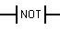 C. D.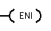
(5)以下指令中，指令书写不正确的是（ ）。
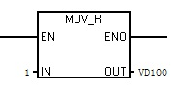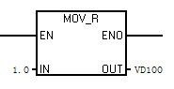
A. B.
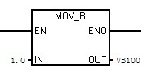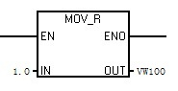
C. D.
3.填空题
（1）林格曼黑度图法测定烟气黑度时，观察烟气的仰视角不应太大，一般情况下不宜大于 ，应尽量避免在过于 的角度下观测。测烟望远镜法测定烟气黑度时，连续观测时间应不小于 。标准林格曼黑度图全黑代表林格曼黑度 级。
（2）按照GB/T 16157进行烟气采样。在采样装置上 联两支各装10ml吸收液 的大型气泡吸收管，以 流量，采样 。汞及其化合物毒性很强，操作时应加强 。
（3）采样位置应优先选择在 管段，在距弯头、阀门、变径管下游方向不小于 倍直径和距上述方向不小于 倍直径处。
（4）标准状态下的干排气是指温度为 K，压力为 Pa条件下不含 的排气。
4.CAD辅助设计
（1）在考试U 盘中打开名为“ST01.DWG”的文件，以“THEMDQ-1 型大气环境监测与治理技术综合实训平台”系统图为依据，完善补气泵至袋式除尘器管线图；为测试袋式除尘器进气前后差压，绘制差压传感器监测点并用代号表示，连接差压传感器线路。并另存为“工位号+ST01.DWG”的文件。

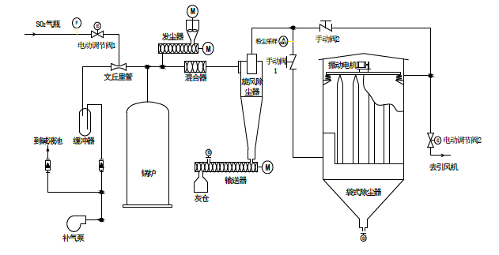
（2） 在考试U 盘中打开名为“ST02.DWG”的文件，以“THEMDQ-1 型大气环境监测与治理技术综合实训平台”系统图为依据，完善清洗泵至吸附塔、洗涤塔管线图；完善相应管线上的控制附件。另存为“工位号+ST02.DWG”的文件。
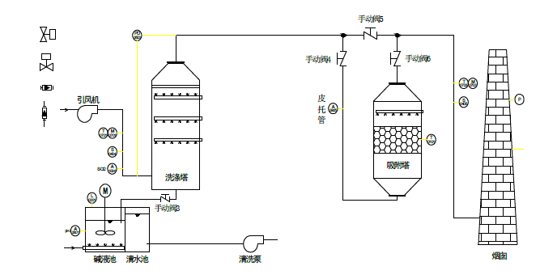

任务二、 烟气处理系统部件、管道、传感器安装连接
在“THEMDQ-1型 大气环境监测与治理技术综合实训平台”平台上，参赛选手根据系统工艺流程图（附图1），输送螺旋器装配图（附图2），碱液喷淋管管道安装图（附图3），皮托管安装示意图（附图4），采样枪安装示意图（附图5）和赛场提供的零部件，完成相应系统的连接与安装。
1. 输灰系统安装连接。
（1）根据附图2清点零部件。
（2）利用提供的驱动装置、旋转螺旋轴、轴承、壳体等相关配件及工具，完成输灰系统的安装与连接。
（3）螺旋叶片与壳体内表面之间要保证一定的间隙，即正常运行时无磨擦，无死角。
（4）安装牢固，工艺美观，密封性好，正确使用螺丝、垫片（弹垫、平垫）、硅胶垫（密封用）、工具等。
2. 布袋除尘器系统安装连接。
（1）利用提供的布袋等相关配件及工具，完成布袋的安装。
（2）滤袋安装数量为1个，滤袋安装要笔直牢固，安装后滤袋的高度为750mm±10mm。
（3）封头安装数量为1个，位于前排的中间位置。
（4）安装牢固，工艺美观，密封性好，正确使用螺丝、垫片（弹垫、平垫）、硅胶垫（密封用）、工具等，把检修门等安装完整。
3. 利用附图3，补齐吸收塔喷淋系统的管道，完成碱液喷淋管管道的安装。
功能要求：
（1）流量计要求贴面安装，并与平台上流量计支架立档平行。
（2）管道横平竖直，简洁美观，与冲洗管道安装方式一致。
（3）生料带缠绕要整齐干净，且接头无渗漏现象。
4. 根据附图1、4、5所提供的工艺流程图、安装图及流程图上标识的传感器安装位置，完成传感器和相应管路的安装连接。
功能要求：
（1）皮托管装于点0903处；采样枪装于点0904处；温湿度1装于点0701处；温湿度2装于点0703处；风速传感器1装于点0404处；风速传感器2装于点0405处。
（2）皮托管要求安装正确、牢固、密封性好，皮托管套管中心的管口对着流体流动的方向，套管的壳程开口平行于流体流动的方向，其偏差不大于5°，皮托管的插入深度为50mm±5mm。皮托管安装具体见附图4。
（3）差压传感器1检测点0602；差压传感器2检测点0604差压；差压传感器3接皮托管，检测点0903动压。要求选用合适的硅胶管，正确连接差压传感器的高压与低压接口，气路顺畅，工艺美观。
（4）采样枪要求安装正确、牢固、密封性好，采样枪的接口朝向要正确，采样期间采样枪的测口要正对着气流（可通过导向杆判断枪口的朝向，其中导向杆要求与枪口朝向一致），其偏差不大于5°，采样枪插入深度为50mm±5mm。滤膜要用镊子装入滤筒，滤膜不能破裂。
（5）参照附图5，安装压力传感器，并用Φ9硅胶管完成采样系统连接。
（6）风速传感器的测量点的开口要正对着气流方向，其偏差不大于5°。
（7）传感器要求安装位置正确、牢固，无漏气现象，工艺美观，接线正确。
（8）用Φ10的PU管完成二氧化硫输入系统的连接。要求正确连接质量流量控制器的进出口，气路顺畅，工艺美观。

任务三、 烟气处理系统电源线路设计与连接
根据任务书要求，对各烟气处理设备、相关器件配置的电路系统进行线路连接，确认无误后进行电控柜电源通电检测。（注意：以下1-5项必须在电控柜断电的情况下完成，如通电连接，造成触电和器件损坏，由参赛者承担。）
1.阅读现场提供的PLC程序(计算机D:\考试程序\ PLC控制程序)，并依据此程序完善PLC端口定义表（见表2）。
表2 PLC端口定义表
数字量输入定义 |  | 数字量输出定义
I0.0 | 无定义 | Q0.0
I0.1 | 无定义 | Q0.1
I0.2 | 无定义 | Q0.2
I0.3 | 无定义 | Q0.3
I0.4 | 无定义 | Q0.4
I0.5 | 无定义 | Q0.5
I0.6 | 无定义 | Q0.6
I0.7 | 无定义 | Q0.7
 |  | 1L
 |  | 2L
 |  | 3L
 |  | 4L
模拟量输入定义 |  | 模拟量输出定义
AI1+ |  | AO1+
AI1- |  | AO1-
AI2+ |  | AO2+
AI2- |  | AO2-
AI3+
AI3-
AI4+
AI4-
AI5+
AI5-
AI6+
AI6-
AI7+
AI7-
AI8+ | 无定义
AI8- | 无定义
2.根据已完成PLC端口定义表及赛场提供的3号和4号保护线，完成电气控制柜的线路连接。要求导线颜色与插座颜色一致，选取长度适中的导线进行连接。
具体要求：
出现插座的颜色不同时，上下接线时以上边插座颜色为准，左右接线时以左边的颜色插座为准；长度适中。
3.从提供的熔断芯中找出型号为RT14-20/8A，且能正常工作的熔断芯，装于熔断器中，保证控制柜正常工作。
功能要求：型号正确，起到应有作用。
4. 电控柜断电的情况下，参照附图6来完成PH在线监测仪和疏松电机的接线。
功能要求：连线正确无误。
5.电控柜断电的情况下，利用提供的通讯线进行设备通讯连接。
功能要求：连线正确无误。
6.打开电源，用万用表完成电源输入检测和对地电压检测。并将操作过程记入表3。
功能要求：
（1）操作前举手示意裁判，由裁判检查可否通电，并监督其完成操作，签字确认。
（2）确保三相电的正确接入，避免缺相。
表3 技能操作过程记录表
项目 | 实测数据 | 参赛选手  签字 | 裁判确认  签字 | 得分
熔断芯检测
交流220V检测
直流24V检测
接地检测
任务四、烟气处理系统调试
参赛选手根据现场竞赛设备和任务书要求，利用提供的器件与工具，完成烟气处理系统部件调试及程序设计。
具体要求如下：

1.系统程序完善。
完善赛场提供的PLC程序，完善后的程序保存在计算机D:\工位号下。并将保存后的程序下载到PLC中。
在MAIN程序中网络13处补充程序，程序要求：打开补气泵，并延时5s。注意定时器和中间变量的选择。
备注：如参赛选手无法完善，举手示意裁判放弃该任务并在表4中签字，由裁判确认后提供完整程序。
表4 任务四 第1题放弃操作记录表
序号 | 任务三 1. | 签字 | 得分
1 | 放弃 | 选手签字：
2 | 裁判确认：
2.手动调试。
（1）按照污染源→机械除尘→过滤除尘→洗涤脱硫→吸附脱硫→烟囱的流程，正确地开关阀门。
（2）在系统调试界面完成设备的单机调试：设置电动调节阀的开度为80%，并检查器件的运行状况（注意风机转向和水泵气蚀）。
（3）调节稀释风量为3.5m³/h；调节氧化风量为0m³/h；调节喷淋泵1#和2#的喷淋量为4.5L/min。

任务五、烟气处理系统整体运行
参赛选手根据现场竞赛设备和任务书要求，利用提供的器件与工具，完成部分传感器的标定和参数设置、碱液和气源的配制、整机自动运行等。
1.根据要求完成在线pH仪的参数设置和标定。
（1）将在线pH仪通电预热30min，预热前和结束后，举手示意裁判，记录开始和结束时间并签字。
（2）配制pH值分别为6.86和9.18的标准缓冲液：将相应pH缓冲剂粉末倒入250ml容量瓶中，配制成标准溶液，待用。
（3）将在线pH仪的运行参数按表5设置。
表5 在线pH仪的运行参数设置表
编号 | 项目 |  | 需设的参数
1 | 测量模式（Mode） |  | 酸碱度（PH）
2 | 测温方式（Tempature） |  | 自动测温（ATC）
3 | 报警设置 | Relay-1 | 打开功能（AUTO），低位报警（LO）,限值为7，迟滞值为0.1
4 | 报警设置 | Relay-2 | 关闭功能（OFF）
5 | 电流输出（Current） |  | 打开功能（AUTO），4mA对应0PH, 20mA对应14PH
（4）在线pH仪标定：
1）将电极用蒸馏水清洗干净并用滤纸吸干，然后将电极插入标准缓冲液pH6.86中进行零点标定。待BUFFER1界面的电压数稳定，举手示意裁判，进行记录签字后，存入仪表。
2）将电极从标准缓冲液pH6.86中取出，清洗干净并用滤纸吸干，然后将电极插入标准缓冲液pH9.18中进行斜率标定。待BUFFER2界面的电压数稳定，举手示意裁判，进行记录签字后，存入仪表。
3）将电极用蒸馏水清洗干净并用滤纸吸干，然后将电极插入标准缓冲液pH6.86中进行回测，确认性能正常。
4）将电极悬挂于水箱角落，使得电极测量头浸入液体中。（尾部出线处切不可浸入液体中）
5）在线pH仪标定技能操作过程记入表6。
表6 在线pH仪标定操作过程记录表
仪表名称 | 预热开始时间 | 裁判签字 | 预热结束时间 | 裁判签字 | 零点标定电压值 | 斜率标定电压值 | 回测pH值 | 裁判签字
在线PH仪
2.模拟污染源的控制。
（1）往粉尘罐中加入两漏斗的滑石粉，开启各个调速电机，依照监控中心上系统总图界面里显示的电机转速，来调节各个调速器，使两者达到一致。
（2）打开SO₂气钢瓶，调节安全阀进出口压力分别为0.1Mpa和0.06Mpa。

3.脱硫碱液的配制。
（1）观察在线物位计的数值，并记录在表7中。
（2）通过给定的药品试剂和水样数据，在碱液箱内配制0.05%的NaOH溶液。
（3）用在线PH测定仪测定水质中PH值，并记录在相应的表7中。
表7 水样原始数据记录表
序号 | 项目 |  | 数值
1 | 碱液箱内部底面尺寸（mm） |  | 长：540 | 宽： 400
2 | 水样深度（mm）
3 | 水样体积（L）
4 | 药剂量（g）
5 | 水样PH值
6 | 确认签字 | 参赛者： | 裁判员：
4.仪器参数设置。
（1）参照设置菜单（见表8），完成调速电机的运行参数设置。
表8 调速电机参数设置表
序号 | 参数码 | 修改值 |  | 备注
序号 | 参数码 | 疏松器调速 | 发尘器调速 | 备注
1 | F-01 | 2 | 2
2 | F-02 | 60 | 50 | 倍率值可参照减速箱上的标签
3 | F-03 | 3 | 3
4 | F-05 | 1 | 2
5 | F-06 | 2 | 2
（2）参照设置菜单（见表9），完成变频器的运行参数设置。
表9 变频器参数设置表
序号 | 通讯参数 | 参数名称 | 设置值
1 | Pr.1 | 上限频率（Hz） | 20
2 | Pr.2 | 下限频率（Hz） | 0
3 | Pr.3 | 电机额定频率 | 50
4 | Pr.117 | PU通讯站号 | 3
5 | Pr.118 | PU通讯速率 | 192
（3）系统运行前，对照表10各个传感器的数值，调节其零点，使之读数归零并举手示意裁判确认签字（零点漂移允许在-0.2～0.8之间），见表10。
表10 传感器调零确认表
序号 | 传感器名称 | 零点设置 | 裁判确认
1 | 1#差压传感器
2 | 2#差压传感器
3 | 3#差压传感器
4 | 质量流量控制器
5.整机运行。通过监控中心的系统调试界面开启自动运行模式，完成整套系统的自动控制运行。
任务六、烟气处理系统污染因子监测
根据任务书要求，对各烟气处理设备系统运行过程中污染因子进行监测并记录。

1.管道中粉尘浓度监测及数据计算。

（1）对粉尘进行取样，测定粉尘浓度。
1）利用温湿度1测定采样点温度t_{s}。
2）利用差压传感器3，检测皮托管静压侧与大气的压差，来得到采样点的相对静压P_{s}。
3）利用差压传感器3，检测皮托管静压侧与全压侧的压差，来得到采样点的动压P_{di}，并根据 公式： 计算采样点风速V_{si}（注：毕托管修正系数Kp取1）。
4）利用压力传感器测得的流量计前压力P_{r}和双金属温度计测得的流量计前温度t_{r}，采用公式计算采样流速。
（2）系统监测数据记录。
根据计算结果进行采样，采样时间为20min。
功能要求：粉尘采样器的操作步骤要正确，保证采样器的气密性，注意采样器的高度，水平等。采样数据记录于表11中，并示意裁判在表12中签字。
表11 粉尘采样器数据记录表
当地气压（Pa） | 气体含湿量（%） | 采样点温度（℃） | 采样点静压（Pa） | 采样点动压（Pa） | 采样点风速（m/s） | 流量计前温度（℃） | 流量计前压力（Pa） | 采样  流量（L/min）
表12 粉尘采样技能操作过程记录表
采样前滤筒重量（g） | 裁判签字 | 采样开始时间 | 裁判签字 | 采样结束时间 | 裁判签字 | 采用后滤筒重量（g） | 裁判  签字
2. 设备自动运行结束后，立即打开存盘数据界面，记录相关数据于表13中（注意：存盘数据只记录打开该界面前20min的数据）。
表13 系统运行数据记录表
项目 |  | 测量/设置参数
 |  | 最大值 | 最小值 | 平均值
颗粒物 | 排放浓度（μg/m³）
颗粒物 | 折算浓度（μg/m³）
颗粒物 | 折算排放量（μg/h）
出口SO₂ | 排放浓度（mg/m³）
出口SO₂ | 折算浓度（mg/m³）
出口SO₂ | 折算排放量（mg /h）
出口NO_{X} | 排放浓度（mg/m³）
出口NO_{X} | 折算浓度（mg/m³）
出口NO_{X} | 折算排放量（mg /h）
排气流量（m³/h）
排气氧量（%）
排气温度（℃）
排气湿度（%）

附图1：烟气系统工艺流程图

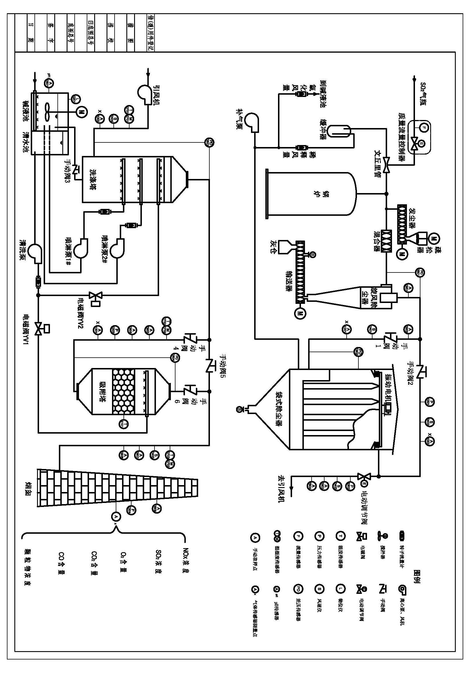附图2：螺旋输送器一安装结构图
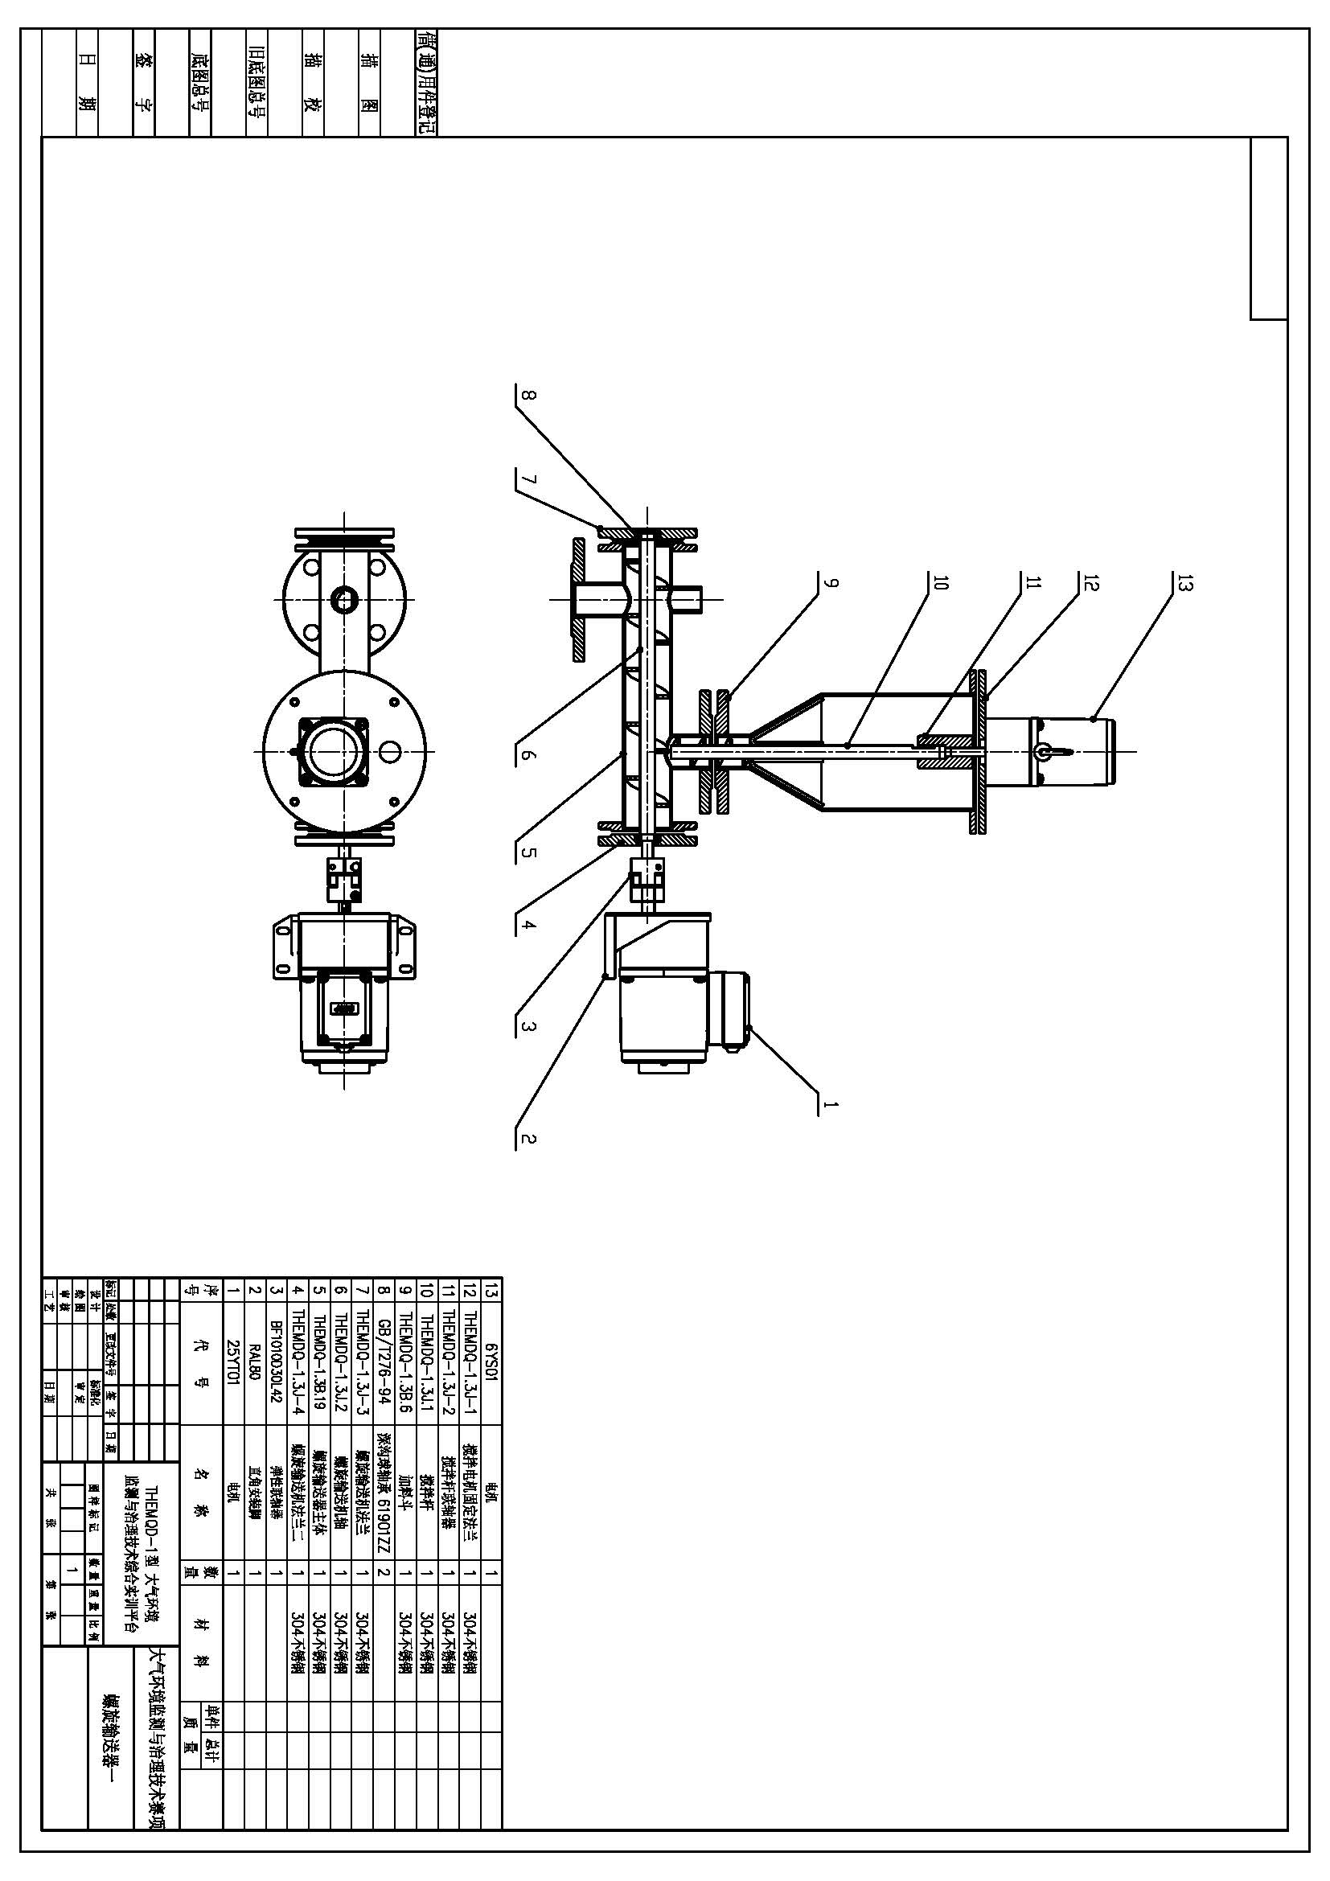

附图3：碱液喷淋管管道安装图
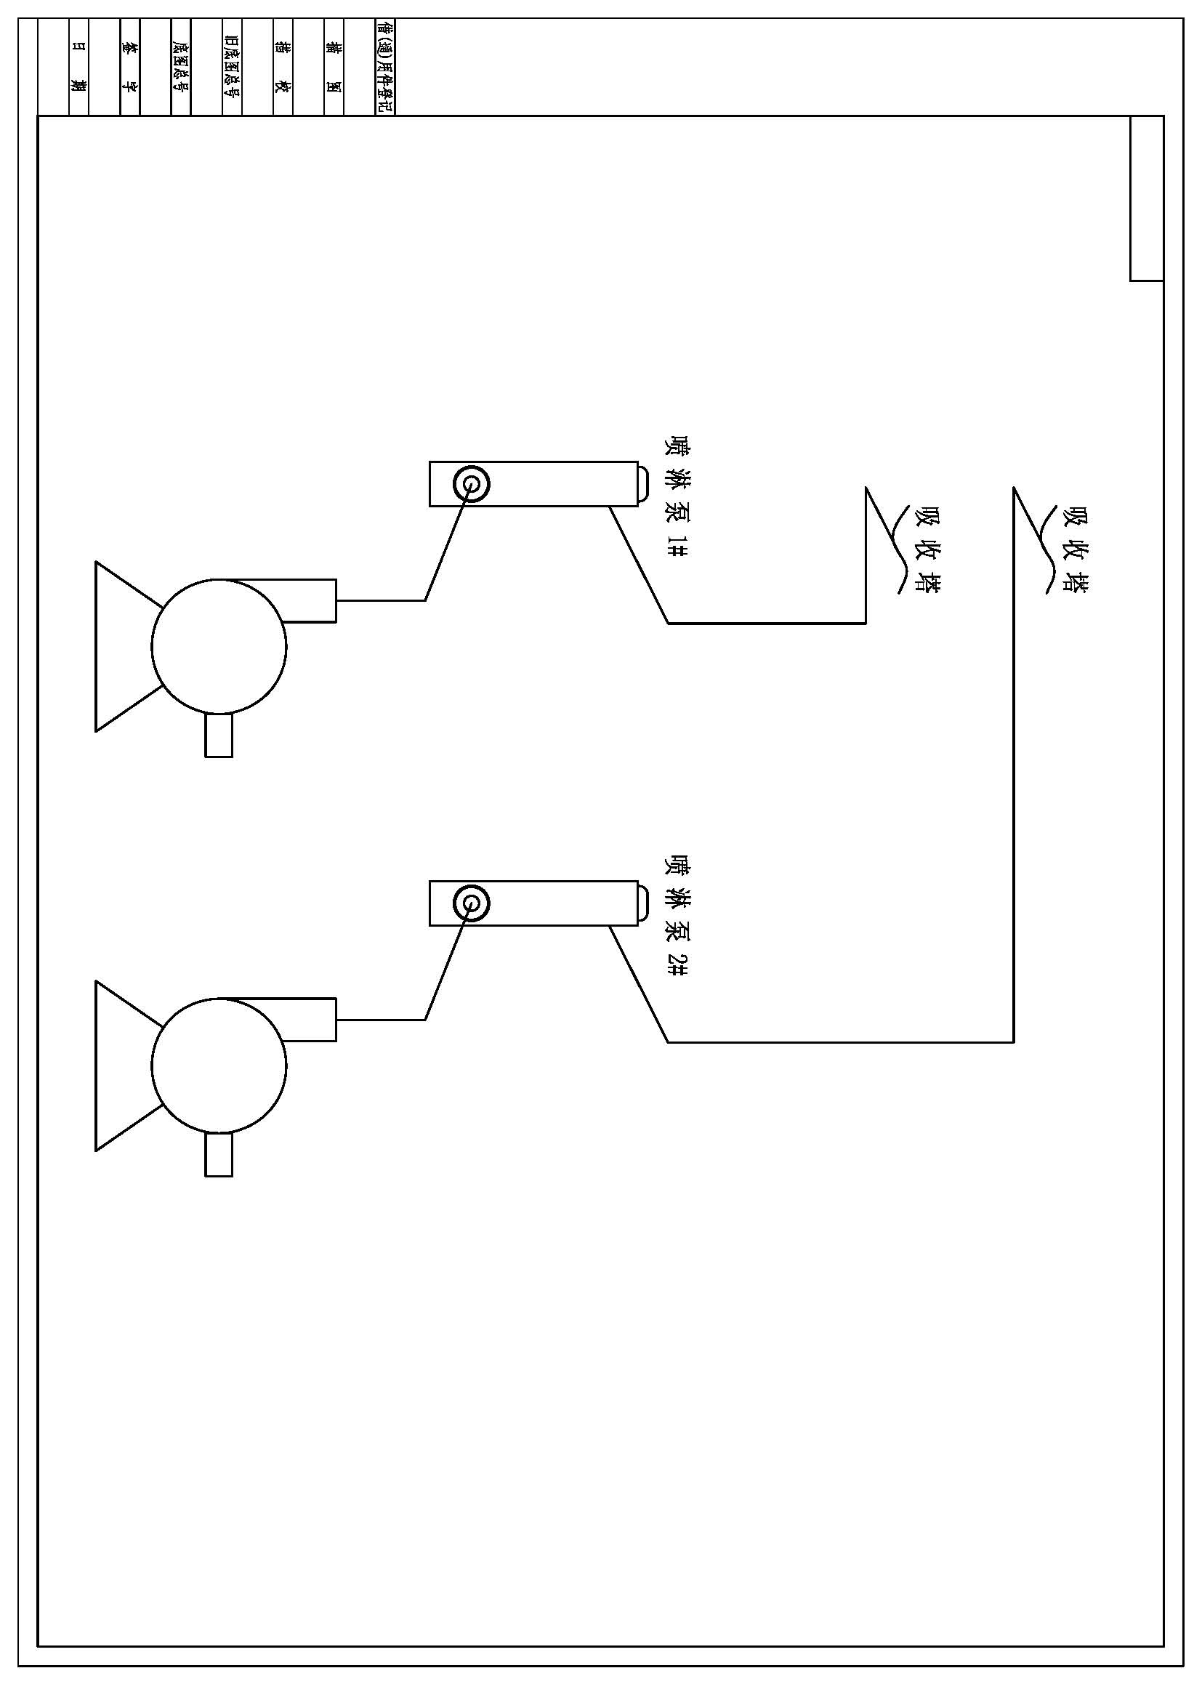

附图4：皮托管安装示意图
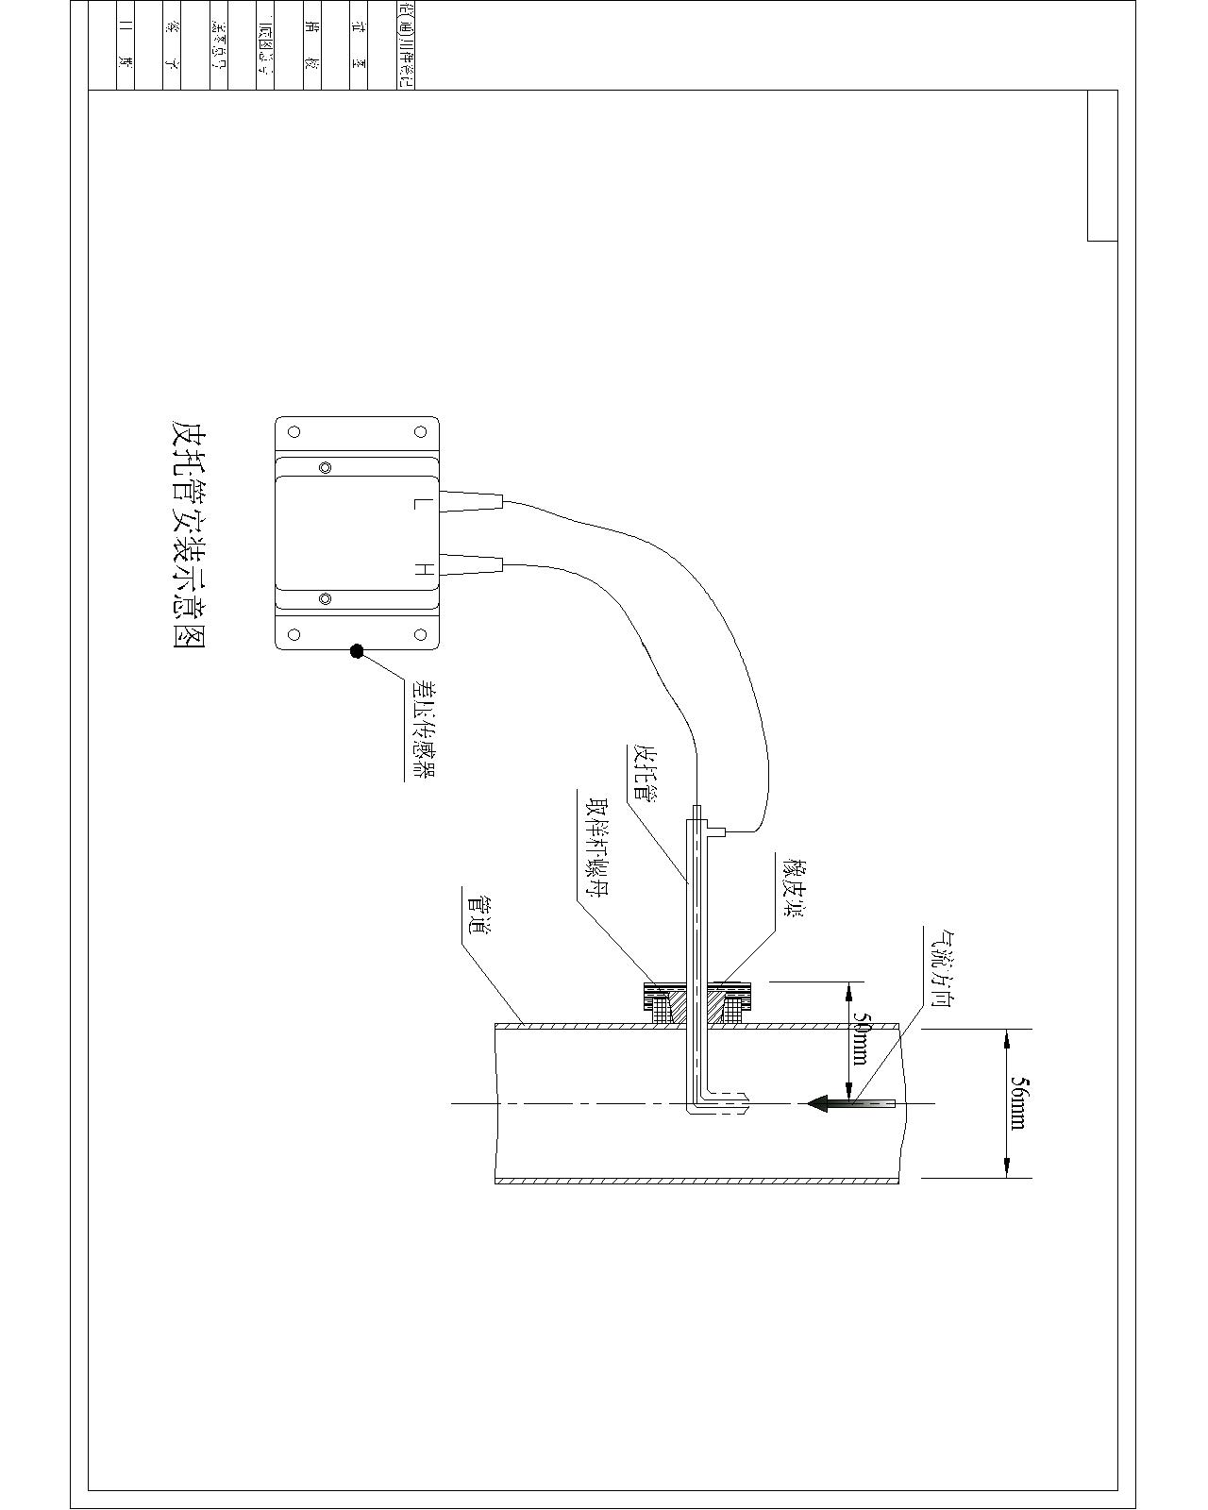

附图5：采样枪安装示意图
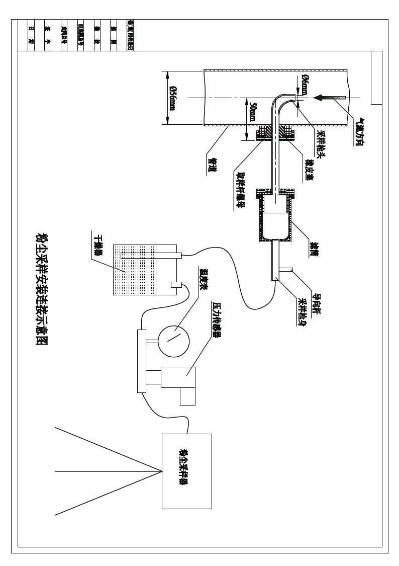

附图6：仪器接线图
